七年级（下）信息技术第12课时

简单图像合成（一）学程拓展

如何使用PS快速选择工具进行抠图？PS抠图方法有很多，只是难易程度不一样。下面就为大家介绍下使用PS快速选择工具进行抠图的方法。

1、打开Photoshop软件，导入一张图片素材，找到并点击“快速选择工具”。

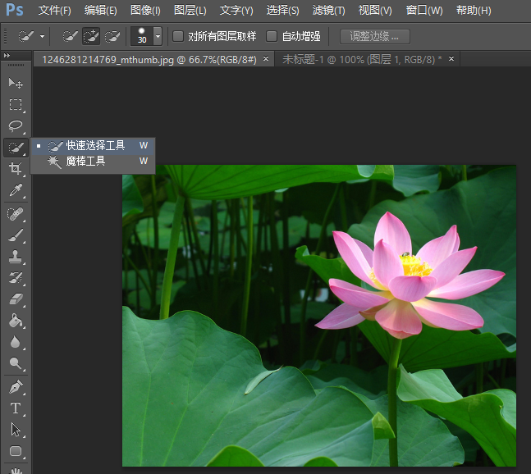

2、”快速选择工具“的菜单栏中确定是选”+“还是”-“，点击”+“，然后点击选中要抠取的图像范围。

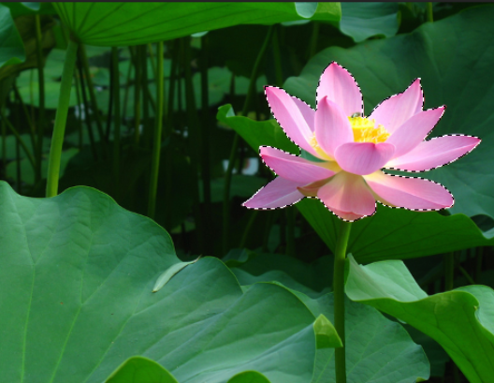

3、如果有多选的部分，可以选择菜单栏中的“-”，将多选部分去掉。

4、新建一个文件，将荷花复制、粘贴到新文件中。

5、点击“缩放工具”，点击“放大”，把荷花放大，然后使用“橡皮擦工具”把多余的地方擦掉。

